# 2025年第十九届CIMC“西门子杯”中国智能制造挑战赛

# 全国初赛西部三赛区竞赛通知

1. **竞赛日程**

|  |  |  |  |  |
| --- | --- | --- | --- | --- |
| **活动** | **赛项组** | **日期** | **时间** | **地点（线上会议号）** |
| 报到 | 所有参赛师生 | - | - | 6月29日前提交参赛回执 |
| 抽签 | 流程行业自动化 | 6月30日 | 14:00 | 腾讯会议：765-102-300 |
| 线下报道 | 流程行业自动化 | 7月14日 | 比赛前30分钟 | 第二工业中心6楼 |
| 比赛 | 流程行业自动化 | 7月14日 | 08:00-21:00 | 第二工业中心6楼 |

1. **比赛流程**

**1. 比赛预约。**

智能制造通识赛项（筹）的参赛队，需要联系自己赛区内的赛点，预约比赛或联系所在的分赛区承办单位预约比赛。其它赛项按照所属的赛区通知提交参赛回执。

**2. 报到。**

2025年报到线上进行，参赛队伍提交参赛回执后，无需操作，自动完成。

**3. 抽签。**

分赛区组织线上抽签，确定所有参赛队伍的比赛顺序。参赛队伍可根据比赛顺序安排，自行决定前往分赛区时间。

**4. 现场报到。**

流程行业自动化赛项需要进行现场报到，并领取资料。参赛队成员出示以下资料：

（1）学生证或身份证：原件或复印件出示，确认本人报到。

（2）保险单：覆盖参赛期间的综合意外险，向工作人员出示（每人1份），上交工作人员。

（3）《免责声明》（每人1份）：官网下载，所有报到参赛同学仔细阅读后打印签字，上交工作人员。

（4）《法律声明》（每队1份）：官网下载，参赛队打印仔细阅读后，队长签字，上交工作人员。

（5）报名表（每队1份）：下载打印，指导老师或带队老师签字并加学校/学院盖章，上交工作人员。

说明：

* 学生证或身份证：正式比赛赛前检录时，需出示给工作人员核查信息。
* 保险单：保单打印件、复印件或者购买截图均可，必须显示个人信息和有效期。为了每位学生的身安全保障，所有参赛者请于赛前购买参赛期间的综合意外险，在报到时需出具保险单，否则不予检录。保险为能够覆盖参赛全程的综合意外险种即可，具体金额各参赛队视情况而定。
* 报名表：官网下载打印后，指导老师或带队老师签字，须有学校或学院的盖章。（报名表信息必须与官网注册信息一致。官网没有的或者报名表没有信息的个人将无法参赛）
* 《免责声明》、《法律声明》官网下载打印签字。

**5. 检录。**

**注意：赛前检录旨在确认参赛队伍名单，检查学生本人参赛，严禁替赛（指导教师无需检录，不可以进入赛场），未经核对身份，严禁对参赛队人员进行检录操作。如因误操作导致纠纷或法律问题，需当事人承担相应后果。所有队员均需要检录，没有检录的队员将无法获得任何成绩与奖项。**

（1）参赛队成员出示胸牌（学生证/身份证）。

（2）工作人员核对信息：本人参赛，个人证件信息与官网一致（包括：学校、年级、姓名、身份证号），没有问题的话，在大赛官网后台完成检录。

**6. 参赛队比赛。**

按照各个赛项的比赛流程，在裁判监督下，完成比赛。

**7. 校旗。**

线下比赛赛项，每校携带横向校旗一面，长192cm×高128cm。报到时交给工作人员，竞赛活动/闭幕式结束后由队长领回。

**8. 资料领取。**

比赛前领取相关会务资料袋：含有本队1份《竞赛手册》、本队每人的胸牌等。

9. 各参赛队伍自行通过官网“赛题资料处下载打印各赛项《初赛竞赛规则》等资料，提前了解比赛规则与流程。

1. **分赛区联系方式**

|  |  |
| --- | --- |
| 学校地址 | 学校名称：  入校建议： 东 门  详细地址：甘肃省兰州市西固区山丹街1号兰州石化职业技术大学 东校区 |
| QQ群 | QQ群号：1046031101  入群备注：学校简称-真实姓名  入群时间：请各位老师和同学在 6 月 20 日前入群。 |
| 联系人 | 姓名：李海霞 电话：18153977379 QQ号：40791541 |
| 姓名：王玮 电话：13893495037 QQ号：2435027120 |

1. **校园引导图**

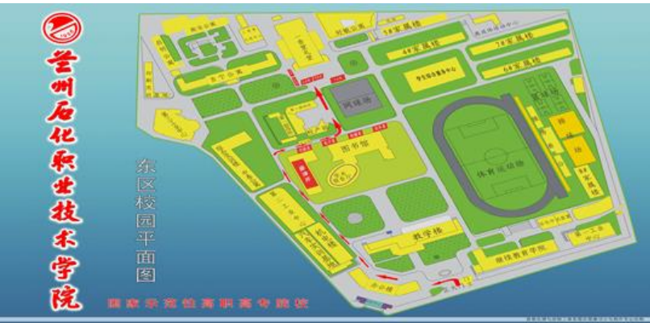

**附件1 ：2025年CIMC 全国初赛西部三赛区流程行业自动化赛项参赛回执单**

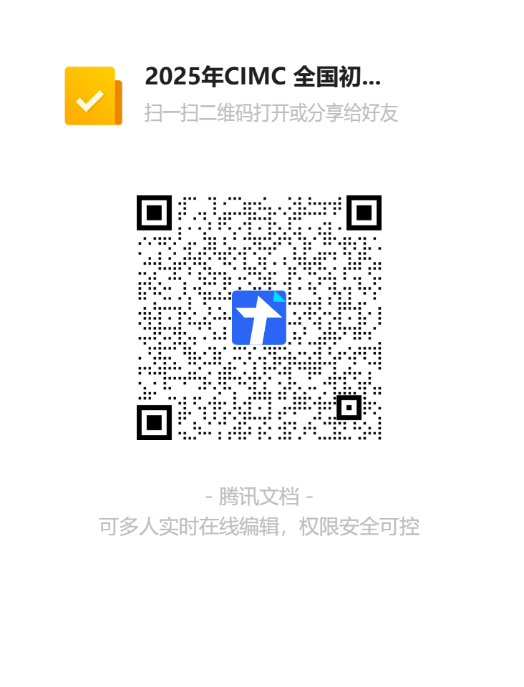

注意：

1. 本表格每支参赛队填写一份，若一所学校有多支参赛队则须填多份。
2. **请参赛队伍务必在6月29日之前发回该参赛回执。6月29日之前未提交该回执的队伍视为弃赛。**

**附件 2 乘车路线**

（1）兰州中川国际机场，乘机场城际列车到兰州西客站,然后站内可乘坐Q77路至牌坊路下车，向南1000 米即到学校东区。或在西客站外乘50路公交车至西固区医院站向南100米即到学校东区。

（2）兰州西客站，站外乘50路公共汽车到西固区医院站下车，向南100米即到学校东区或站内乘 Q 77 至牌坊路站下车，向南 1000 米即到学校东区，或乘地铁1号线到陈官营地铁站下车，选择出租车10元直接到学校东区。

（3）兰州火车站，乘1、6、9路公共汽车到西关什字转乘50路公共汽车到西固区医院站下车，向南 100 米即到学校东区；或者在兰州火车站乘 K102 路至牌坊路站下车，向南1000 米即到学校东区

**附件2 ：住宿参考信息（分赛区自行补充）**

| **住所名称** | **房间类型** | **参考价格**  **(以实际为准)** | **电话** | **备注** |
| --- | --- | --- | --- | --- |
|  |  |  |  |  |
|  |  |  |  |  |
|  |  |  |  |  |

（插入地图作为参考）

**附件3 乘车路线（分赛区自行补充）**

**A北京南站：**

乘出租车到北京交通大学东门。从交大东门过街天桥下进交大教学区东门，步行到电气楼。

南站乘坐地铁4号线，西直门站下，换乘87路、651路、特15路，交大东门站下车。从交大东门过街天桥下进交大教学区东门，步行到电气楼。

**B北京西站：**

乘出租车到北京交通大学东门。从交大东门过街天桥下进交大教学区东门，步行到电气楼。

乘坐地铁9号线（国家图书馆方向），国家图书馆站下，换乘地铁4号线（天宫院方向），西直门站下，换乘87路、651路、特15路，交大东门站下车。

乘坐特19路，动物园站下，换乘87路，交大东门站下车。从交大东门过街天桥下进交大教学区东门，步行到电气楼。

**C北京站：**

乘出租车到北京交通大学东门。从交大东门过街天桥下进交大教学区东门，步行到电气楼。

乘坐地铁2号线，西直门站下，换乘87路、651路、特15路，交大东门站下车。从交大东门过街天桥下进交大教学区东门，步行到电气楼。

**D 首都机场T2、T3航站楼：**

乘出租车到北京交通大学东门。从交大东门过街天桥下进交大教学区东门，步行到电气楼。

乘机场线，东直门站下，换乘地铁2号线，西直门站下，换乘87路、651路、特15路，交大东门站下车。从交大东门过街天桥下进交大教学区东门，步行到电气楼。